МИНОБРНАУКИ РОССИИ

**ФЕДЕРАЛЬНОЕ ГОСУДАРСТВЕННОЕ БЮДЖЕТНОЕ ОБРАЗОВАТЕЛЬНОЕ УЧРЕЖДЕНИЕ ВЫСШЕГО ОБРАЗОВАНИЯ**

# **«ВОРОНЕЖСКИЙ ГОСУДАРСТВЕННЫЙ УНИВЕРСИТЕТ» (ФГБОУ ВО «ВГУ»)**

Факультет компьютерных наук

Кафедра информационных систем

Разработка веб-приложения «Спортивный калькулятор»

Курсовой проект

09.03.02 «Информационные системы и технологии»

Программа ___________________

Обучающийся _________Маргулис Е.Е., 4 курс, д/о

Обучающийся _________Чеботарёва А.П., 4 курс, д/о

Руководитель _________Тарасов В.С.

Воронеж 2022

**Содержание**

Введение 3

1 Постановка задачи 4

2 Глоссарий 5

3 Анализ предметной области 6

3.1 Цель разработки 6

3.2 Сфера применения 7

4 Реализация 8

4.1 Распределение обязанностей по разработке 8

4.2 Ресурсное и программное обеспечение 9

5 Техническое представление приложения 10

5.1 Use-Case диаграмма 10

5.2 Диаграмма развертывания 11

5.3 Диаграмма IDEF0 12

5.4 Схема данных 13

6 Графический интерфейс 14

Заключение 23

Введение

Благодаря техническому прогрессу человечество заменило ручной труд машинным, и это накладывает свои отпечатки на наше здоровье и физическую форму. Множество заболеваний возникают в следствие неправильного питания и малоактивного образа жизни. Поэтому все больше людей заинтересованы в занятиях спортом и здоровом питании.

Забота о своем организме и теле снижает вероятность хронических заболеваний в будущем. Так же люди, ведущие активный образ жизни менее подвержены стрессу и тревоге. Чтобы добиться определенных результатов необходим правильный, а главное, индивидуальный для каждого подход к физическим нагрузкам и питанию.  
Необходимо и крайне важно отслеживать свои показатели, чтобы составить правильную программу тренировок. Но и они не дадут результата без питания.

Часто бывает так, что человек сталкиваясь со сложностями наблюдения за состоянием своего тела бросает тренировки или вовсе отставляет эту идею.

Задумавшись над данной проблемой, мы решили разработать веб-приложение, которое бы служило помощником человеку, только решившему начать вести здоровый образ жизни или спортсмену, уже ставшим профессионалом. Мы планируем объединить отслеживание личных показателей и питания в нашей работе.

1. Постановка задачи

Задача курсового проекта – разработка веб приложения, позволяющего рассчитать индекс массы тела, калорийность продуктов.

Разрабатываемый продукт должен удовлетворять следующим первичным требованиям:

* Аппаратная доступность на большей части девайсов, затрагиваемых платформой разработки;
* Минимальная ресурсозатратность при наиболее доступной эффективности;
* User-friendly интерфейс с минимальным набором действий и максимальной отдачей по функциональности для простоты и удобства использования.

1. Глоссарий

**Веб-приложение** - клиент-серверное приложение, в котором клиент взаимодействует с веб-сервером при помощи браузера;

**Интерфейс** - набор средств, используемых для взаимодействия двух систем;

**Сервер** - программное обеспечение, принимающее и обрабатывающее запросы клиентов с целью оказания тех или иных услуг;

**Front-end** - клиентская сторона пользовательского интерфейса к программно-аппаратной части сервиса;

**Back-end** - программно-аппаратная часть сервиса;

**User-Friendly** – в переводе с английского «удобное для пользователя»;

**Пользователь** – клиент, который может использовать основные клиентские возможности сервиса;

**Администратор** – пользователь, получивший роль администратора.

1. Анализ предметной области
   1. Цель разработки

Отслеживание собственных показателей ИМТ и калорийности продуктов – важная часть жизни человека, ведущего здоровый образ жизни. Для достижения определенных результатов, человеку необходим индивидуальный подход к физическим нагрузкам и питанию.

Продукт, ставший целью этого проекта направлен на оптимизацию анализа показателей тела и употребляемых продуктов.

* 1. Сфера применения

Продукт разработки направлен исключительно на отслеживание личных показателей пользователя.

Основной функционал, поддерживаемый разрабатываемым продуктом:

* Расчет ИМТ;
* Расчет калорийности;
* Составление статистики.

1. Реализация
   1. Распределение обязанностей по разработке

В разработке приложения принимают участие студенты факультета компьютерных наук, 3 курса, 2 группы: Маргулис Евгений и Чеботарёва Анастасия. С целью оптимизации процесса разработки задачи были распределены между разработчиками следующим образом:

Маргулис Евгений:

* система регистрации;
* права пользователя-администратора;
* права обычного пользователя.

Чеботарёва Анастасия:

* калькулятор ИМТ;
* калькулятор суточной нормы калорий;
* верстка дизайна приложения.

В число общих обязанностей вошли следующие пункты: тестирование функциональных возможностей приложения и корректность выполнения логических операций, выявление и устранение программных уязвимостей, багов.

* 1. Ресурсное и программное обеспечение

Задача решается путем написания скриптов и функций на Python и анимации с помощью JavaScript, использование SQL запросов к данным, хранящимся в базе данных, созданной с помощью SQLite.

1. Техническое представление приложения
   1. Use-Case диаграмма

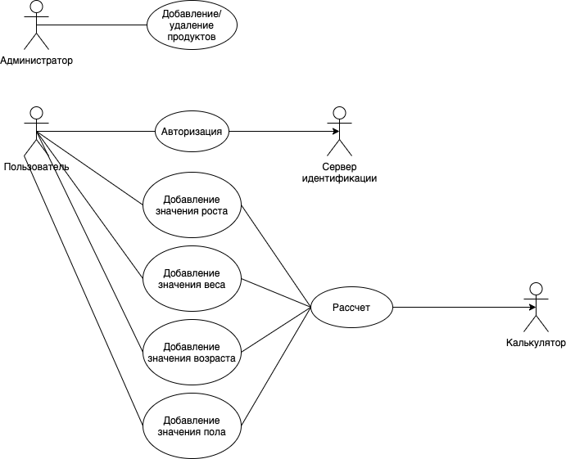

Рисунок 1 – Use-Case диаграмма

При работе с веб-приложением пользователь имеет возможность зарегистрироваться или войти в уже созданный аккаунт.

Продолжая работу, пользователь имеет следующие возможности:

* Сохранить свои параметры;
* Высчитать ИМТ;
* Узнать калории продукта;
* Рассчитать суточную норму калорий.
  1. Диаграмма развертывания

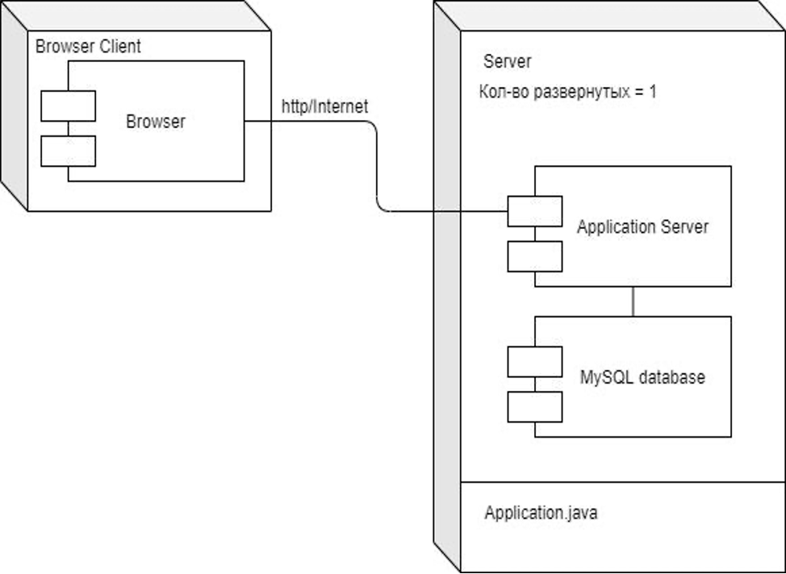

Рисунок 2 – диаграмма развертывания

На стороне сервера реализовано хранение информации об авторизованных пользователях и их записях. На клиентской стороне приложения находятся диалоговые окна, которые предоставляют возможность обработки запросов от пользователей к базе данных.

* 1. Диаграмма IDEF0

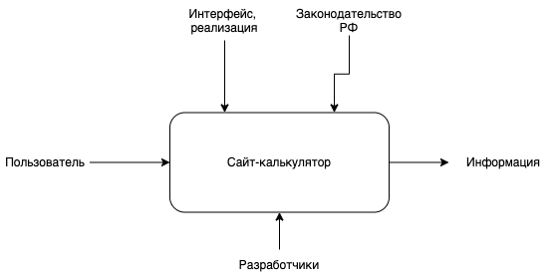

Рисунок 3 – диаграмма IDEF0

Работа веб-приложения реализуется интерфейсом и программной логикой, средствами, а также законодательными актами, которые влияют или потенциально могут влиять на его работу.

На вход поступает пользователь и информация, на выходе получается структурированная информация о финансовых операциях этого пользователя.

Обеспечивают и поддерживают работу приложения разработчики.

* 1. ER-диаграмма

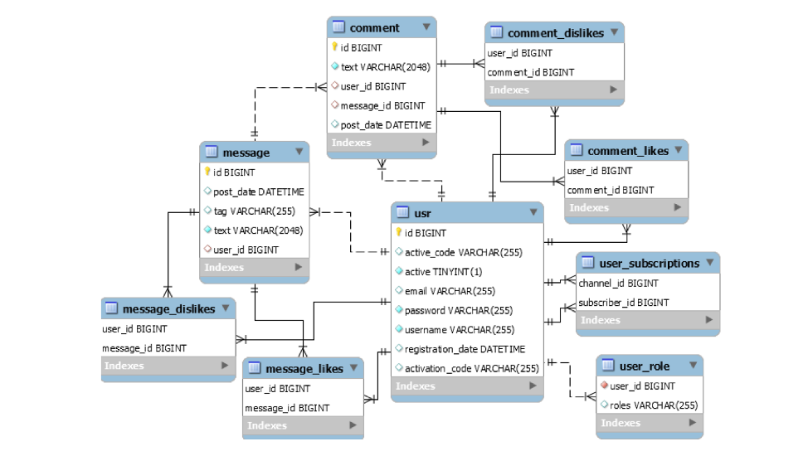

Рисунок 4 – ER-диаграмма

1. Графический интерфейс

Как только пользователь попадает на сайт он находится в главной странице, которая доступна для всех (рисунок 5).

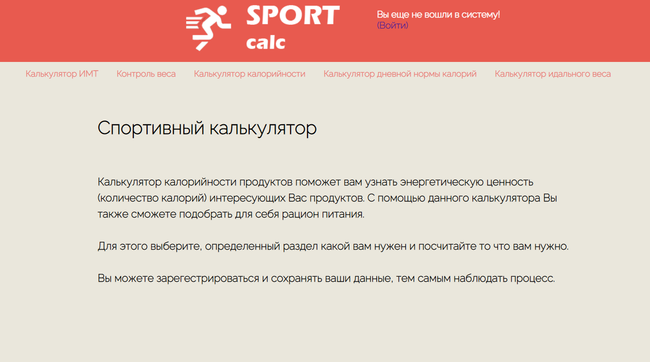

Рисунок 5 – Главная страница сайта

На главной странице располагается информация краткое описание возможностей сайта.

Из главной страницы можно перейти на 5 другие страницы: Калькулятор ИМТ, Контроль веса, Калькулятор калорийности, Калькулятор дневной нормы калорий, Калькулятор идеального веса

Калькулятор ИМТ.

После перехода во вкладку «Калькулятор ИМТ» мы видим краткое описание и наш сам калькулятор. Так же внизу сайта есть таблица со значениями (Рисунок 6)

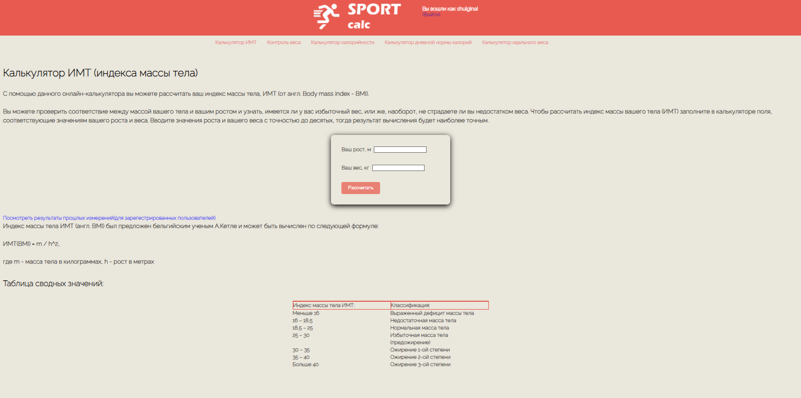  
Рисунок 6 – Калькулятор ИМТ

После ввода данных нам вылетает результат и если вы зарегистрированы, то выдает прошлые показания. (рисунок 7)

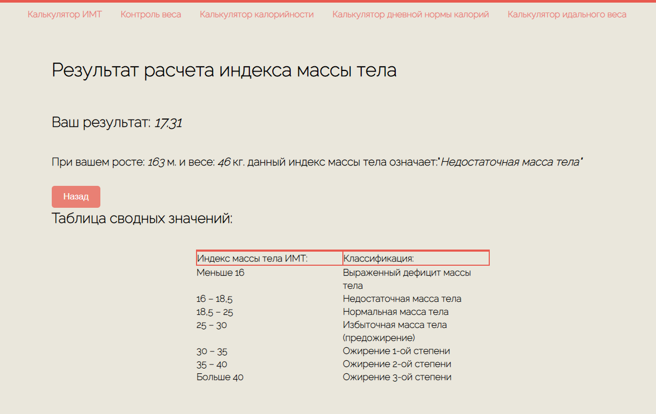  
Рисунок 7 – Результат подсчета ИМТ

Для незарегистрированных, такая таблица не появится.

Контроль веса:

Данная вкладка активна только для авторизированных пользователей, если мы не зарегистрированы, то сайт нам покажет форму для входа на сайт или регистрацию. (рисунок 8)

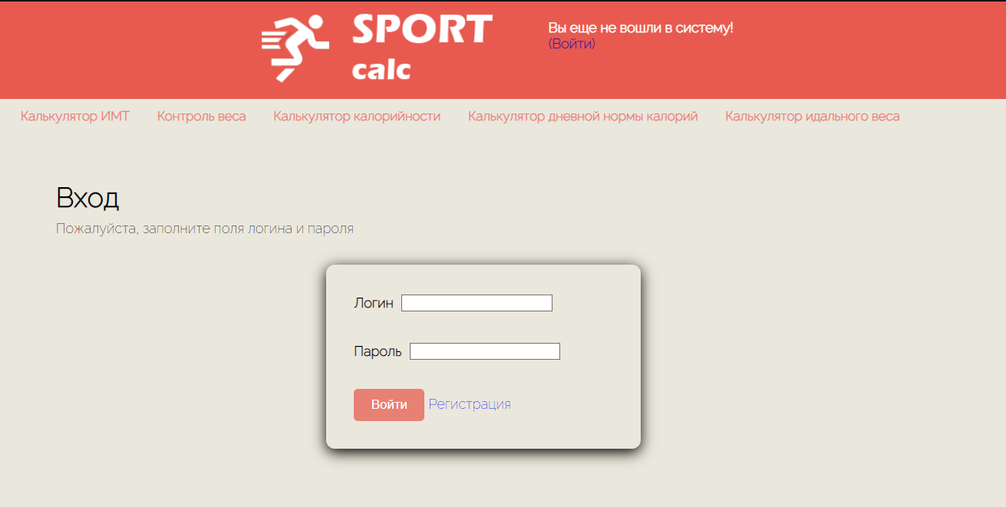  
Рисунок 8

В противном случае, нам покажет вам текущий вес, график с изменениями веса и таблицу с вашими показателями. (рисунок 9)

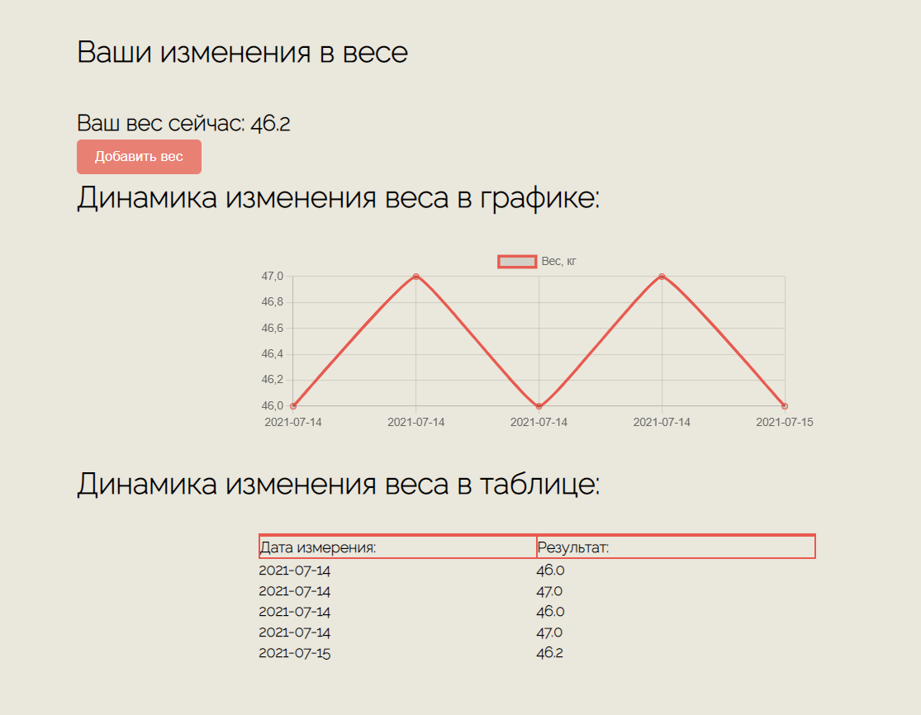  
Рисунок 9 – Контроль веса

Чтобы добавить свой вес, нажимаем на кнопку «Добавить вес» и нам открывается новая вкладка. (рисунок 10)

  
Рисунок 10 – Добавление веса

Калькулятор калорийности:

В данной вкладке мы видим краткое описание калькулятора, форму для ввода и выбора продукта какой мы хотим посчитать. (рисунок 11)

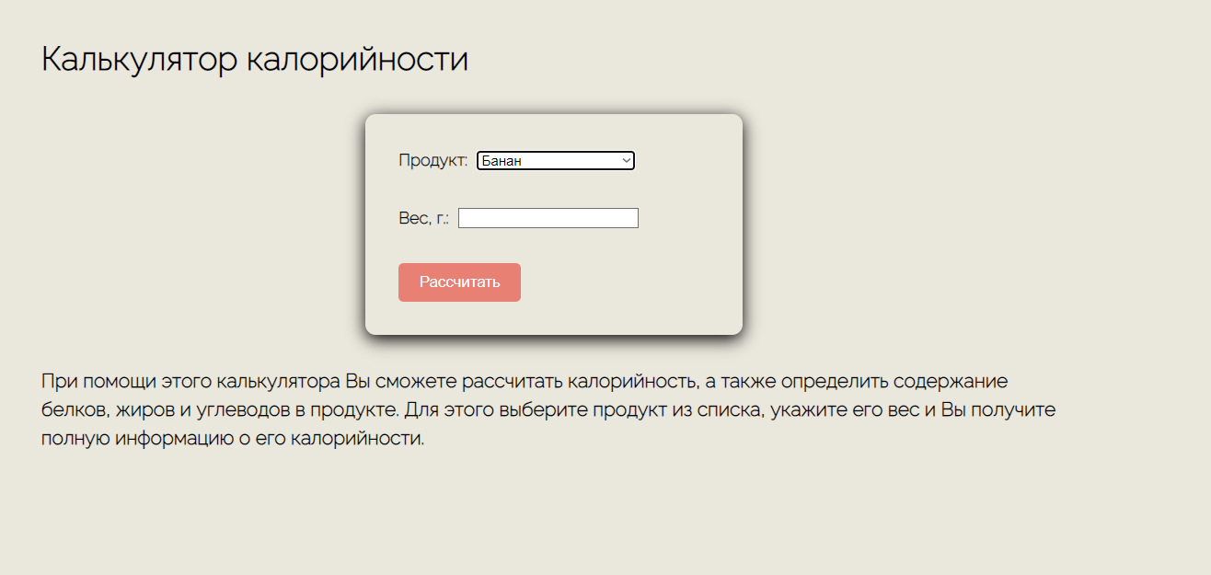  
Рисунок 11 – Калькулятор калорийности

После этого выбираем нужный нам продукт и вводим вес в граммах, нажимаем на «Рассчитать» и открывается новая вкладка. (рисунок 12)

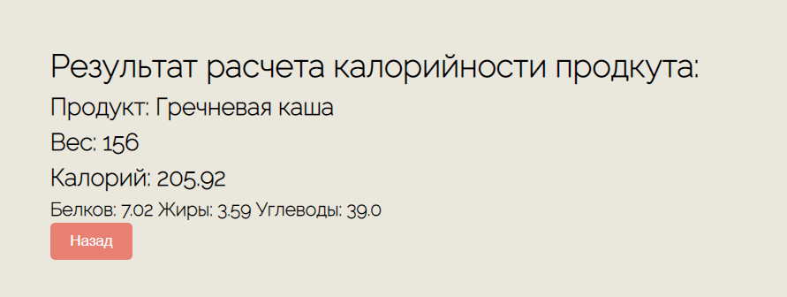

Рисунок 12 – Результат расчета калорийности продукта

Калькулятор нормы калорий:

После перехода во вкладку, мы сразу видим форму для ввода. (Рисунок 13)

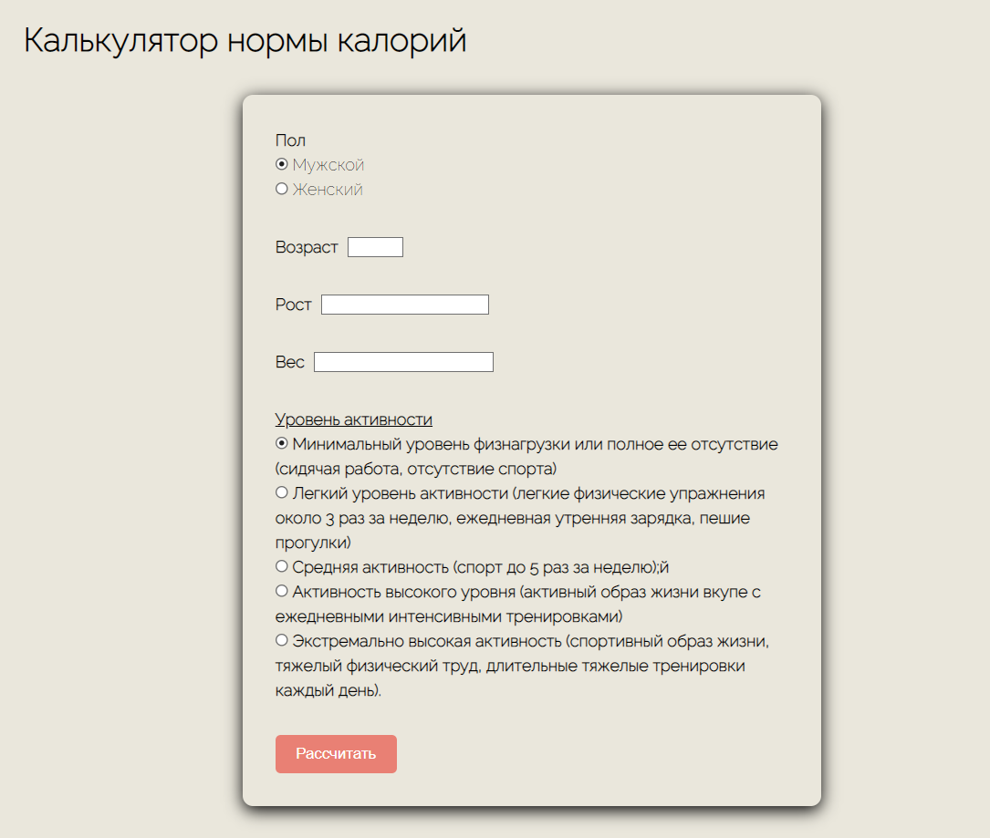  
Рисунок 13 – Калькулятор нормы калорий

Нажимаем на «Рассчитать» и открывается новая вкладка с результатом. (Рисунок 14)

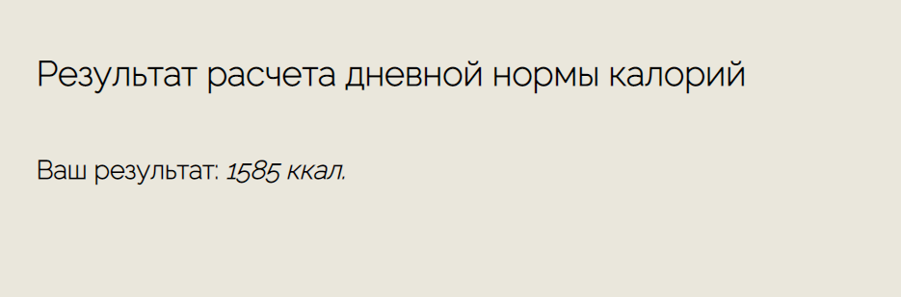  
Рисунок 14 – Результат расчета дневной нормы калорий

Калькулятор идеального веса:

После перехода на вкладку мы видим краткое описание нашего калькулятора и форму для заполнения. (Рисунок 15)

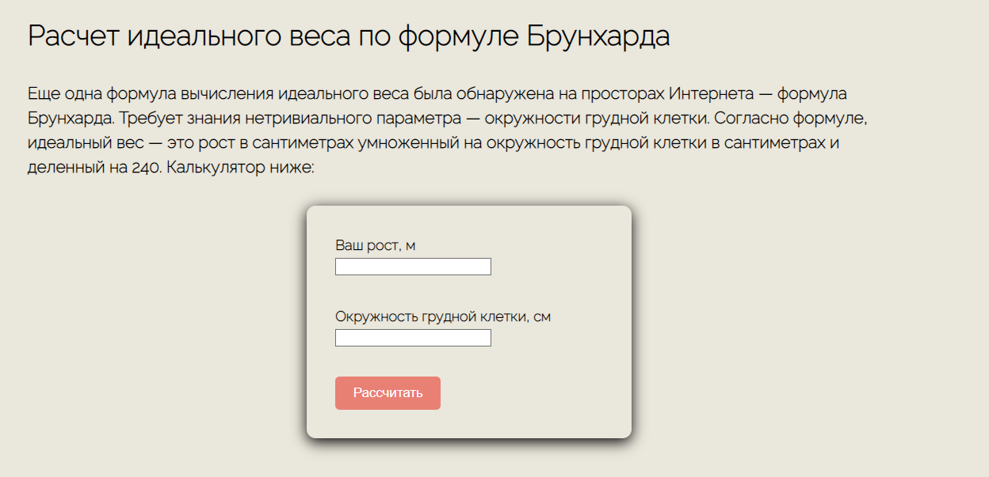  
Рисунок 15 – Калькулятор идеального веса

Вводим данные и нам открывается новая вкладка с нашим результатом. (Рисунок 16)

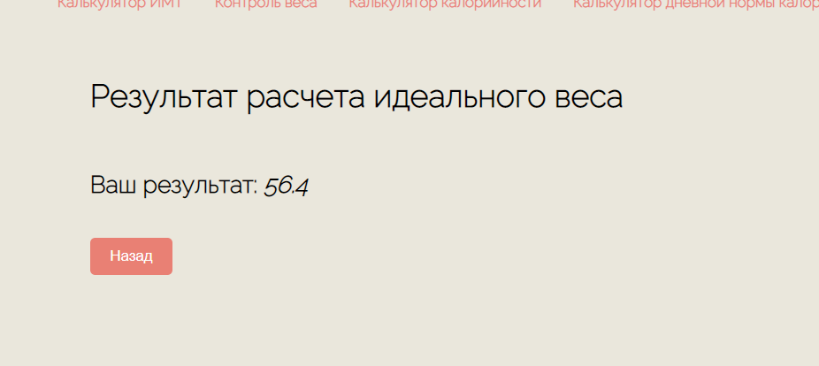  
Рисунок 16 – Результат расчета идеального веса

Если пользователь не зарегистрирован, то во вкладке «Войти», можно выбрать пункт «Регистрация», после чего откроется новая форма. (Рисунок 17).

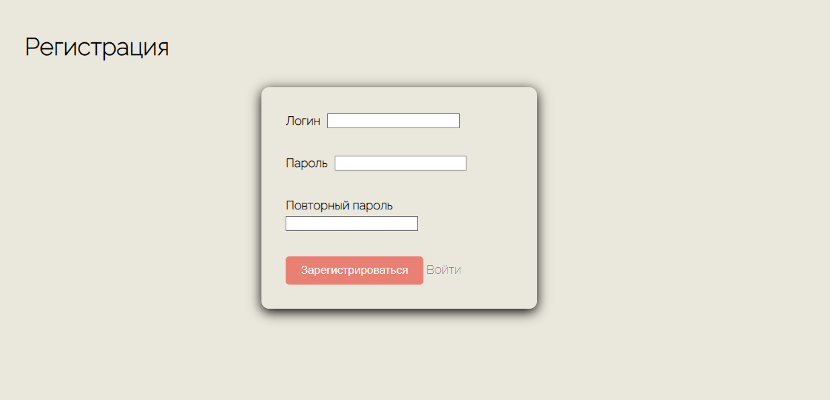  
Рисунок 17 – Регистрация

Чтобы зайти в «Admin», нам нужно зайти в профиль, который обладает права администратора. После этого в ссылке указываем путь /admin и нам открываются таблицы БД. (Рисунок 18)

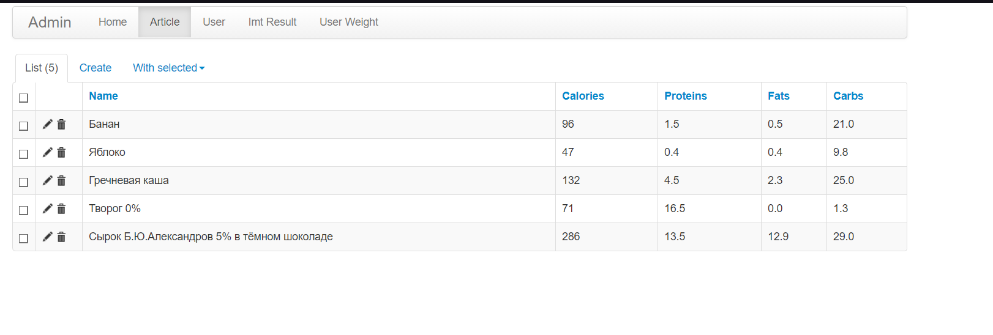  
Рисунок 18 – Администратор

В этой вкладке Администратор может добавлять и удалять продукты, смотреть пользователей и их результаты и так же их добавлять и удалять.

Заключение

В рамках поставленного ТЗ, проект был успешно реализован. Веб-приложение выполняет предусматриваемую логику, реализовывает основные функции подобного рода приложения и имеет интуитивный интерфейс. Если расширить рамки, то такой проект можно дорабатывать и улучшать, оценивая спрос пользователей и развитие в массах популярности ЗОЖ.

 В перспективе можно рассмотреть добавление новых функций, в связи с тем, что тема нутрициологии не стоит на месте.

 Например, в перспективе можно добавить новостной портал, где будут публиковаться актуальные исследования, интересные статьи, советы в области спорта и здорового питания.

 Также доработать уже существующие функции, расширив базу данных для продуктов питания или рассмотреть возможность добавления продуктов самим пользователем, чтобы облегчить процесс подсчета.

 Так как рассматриваемый проект является учебным, он был отличной базой для применения полученных навыков, создал представление об этапах создания и разработки веб-приложения.